DOCUMENTO DE CONSTRUCCIÒN DE SOFTWARE

Proyecto: Cafetería Violeta

**INTEGRANTES DEL GRUPO:**

[Arreaga Cabrera Bruce Hamilton](https://campusvirtual2.ug.edu.ec/user/view.php?id=17861&course=776)

[Avilés Brito Michael Joel](https://campusvirtual2.ug.edu.ec/user/view.php?id=15119&course=776)

[Burgos Bohórquez Jhosue Enrique](https://campusvirtual2.ug.edu.ec/user/view.php?id=15120&course=776)

[Garcia Decker Allan Fernando](https://campusvirtual2.ug.edu.ec/user/view.php?id=15032&course=776)

[Maquilon Chavarro Alejandro Maximiliano](https://campusvirtual2.ug.edu.ec/user/view.php?id=15034&course=776)

[Varela Vargas William Ariel](https://campusvirtual2.ug.edu.ec/user/view.php?id=15038&course=776)

**Asignatura:** Construcción del Software

**Docente:** Ing. Franklin Ricardo Parrales Bravo

**Paralelo:** SOF-S-VE-6-2

DOCUMENTO DE CONSTRUCCIÒN DE SOFTWARE

**UNIVERSIDAD DE GUAYAQUIL**

**FACULTAD DE CIENCIAS MATEMATICAS Y FÍSÍCAS**

**PROYECTO CAFETERIA VIOLETA**

**Instrucciones**

Frameworks

* IDEs: Apache NetBeans
* LENGUAJE: Java
* DATABASE: SQL Server Managment Studio

**Indicaciones para abrir el proyecto**

* Cuando tenga abierto netbeans diríjase a la opción que dice file que se encuentra en la esquina superior izquierda.
* Selecciones la opción que dice open Project o abrir proyecto
* Donde tengamos el proyecto lo seleccionamos y este se abrirá

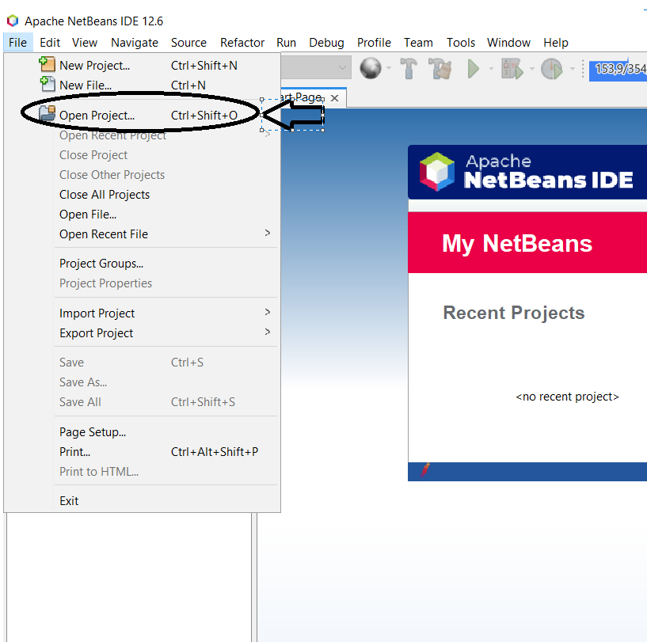

**Fotos de algunos módulos del proyecto en funcionamiento**

1. **Modulo Login o Inicio de sesión**

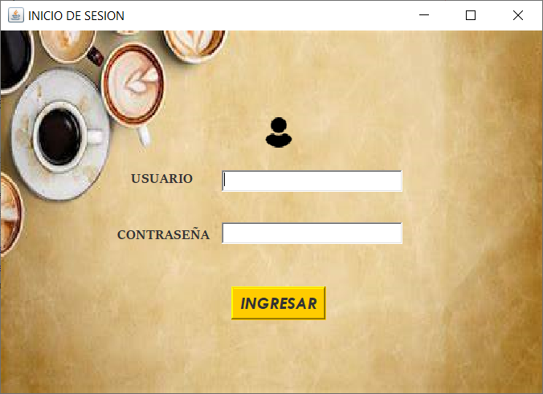Pantalla de la ventana login donde los usuarios que tengan acceso, podrán ingresar con su usuario y contraseña.

Esto sucede cuando no ingresas o no estas en la base de datos tus credenciales.

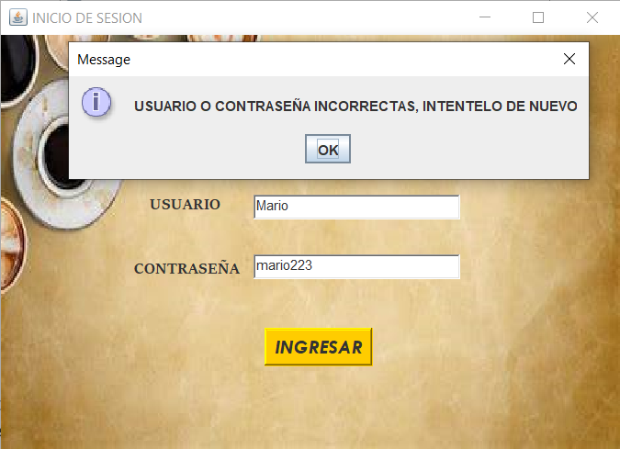

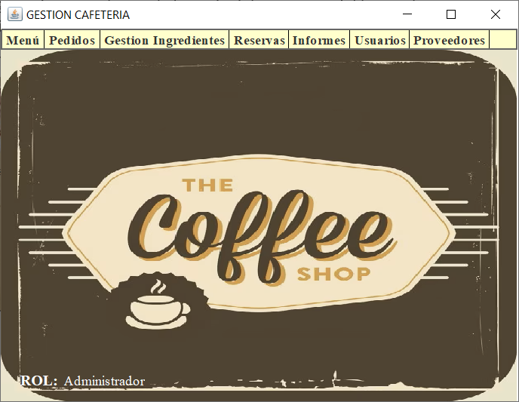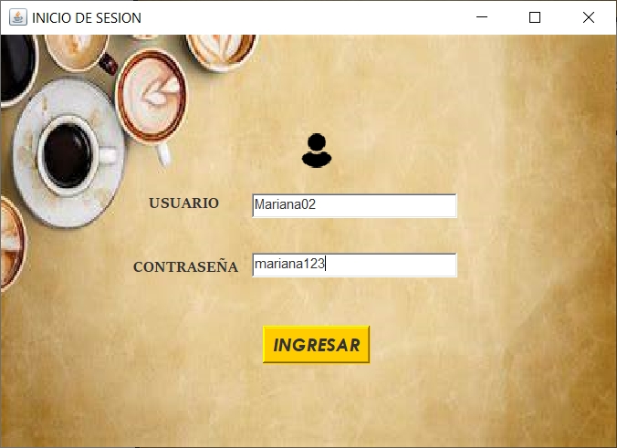Si ingresas bien las credenciales y el sistema detecta que los datos ingresados si existen en la base de datos pasaras del login a la pagina principal.

1. **Modulo Ventana Principal con su respectivas opciones**

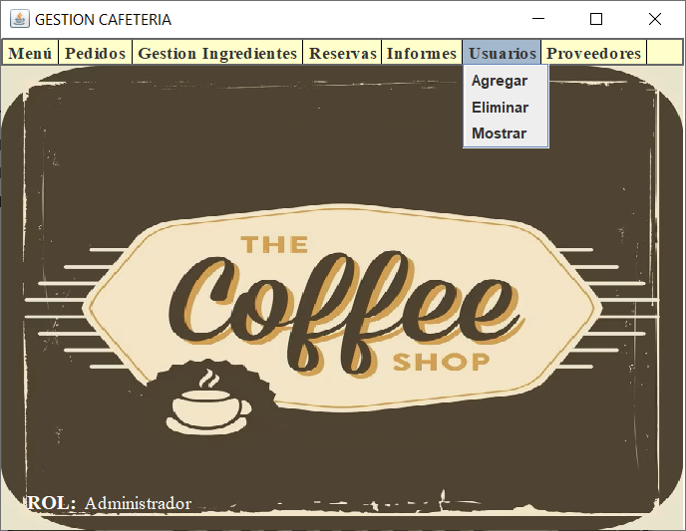Una vez que ingresen al sistema le dirige a la ventana principal donde se puede realizar las diferentes funciones que el sistema nos permite realizar, que estarán en el menú ubicad en la parte de arriba cada opción desplegar otras opciones de procesos que se pueden realizar.

1. **Modulo Registro de usuarios al sistema**

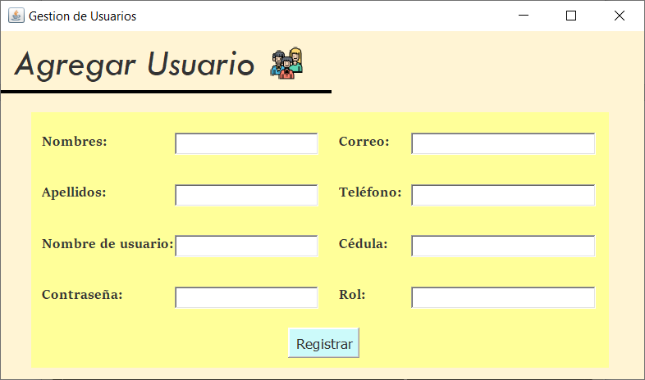La opción de agregar usuarios nos permite agregar usuarios para que puedan ingresar al sistema, este módulo lo podrán realizar los usuario que tengan un rol de administrador, ellos podrán gestionar el tema de los usuarios del sistema.

Si no se llenan los campos mostrara un mensaje como el siguiente:

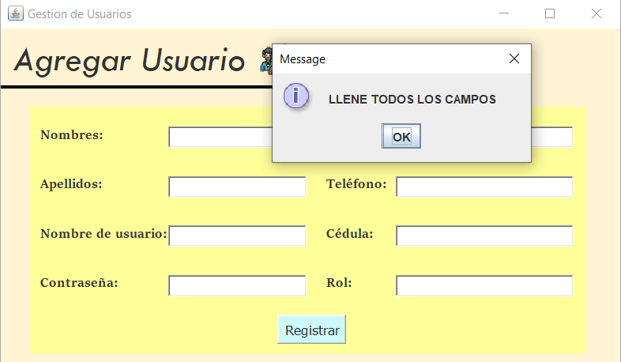

La siguiente imagen es lo que sucede cuando se registra un usuario:

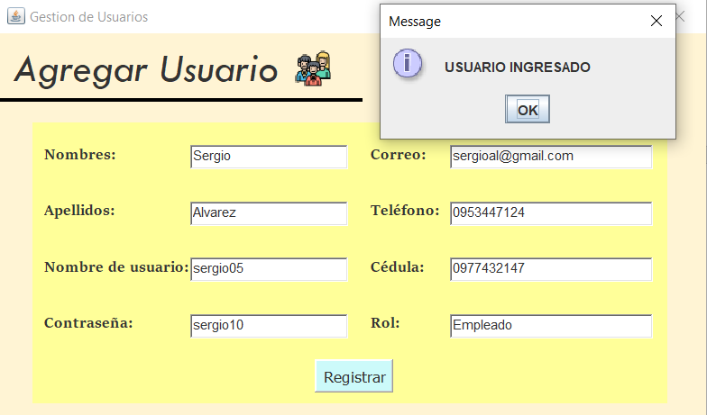

1. **Módulo de Lista de usuarios que se han registrado y guardado en la Base de datos**

Este modulo nos ayudara a saber los diferentes usuarios que están el sistema almacenado en la base de datos.

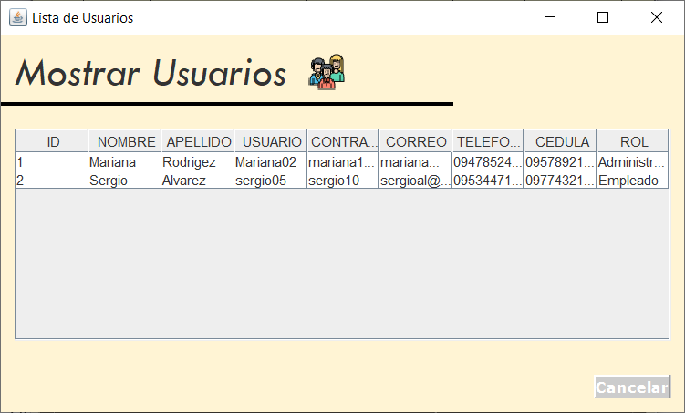

El primer registro es con el que se ingreso al sistema y tiene rol Administrador y el ultimo es el que se acabo de ingresar como prueba que tiene rol Empleado, en caso de no existir registros en la Base de datos este al ingresar a la opción nos mostrara un mensaje de que no existen registros.

1. **Modulo Eliminar un usuario**

La ventana de eliminar un usuario nos ayudara a poder borrar un registro de un usuario que ya no este en el sistema o no trabaje, y se eliminara a partir de la cedula.

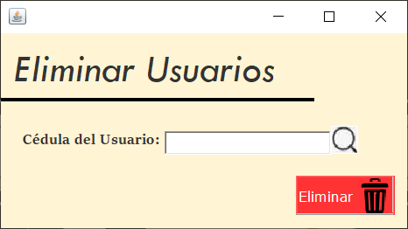

Si ingresamos una cedula que no conste en la Base de datos y le damos a buscar este nos mostrara un mensaje notificando que no existe.

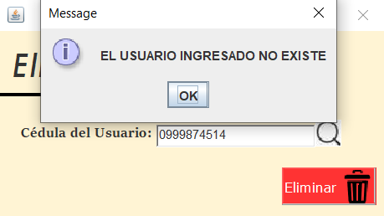

Si el usuario si existe y se lo elimina nos mostrara lo siguiente:

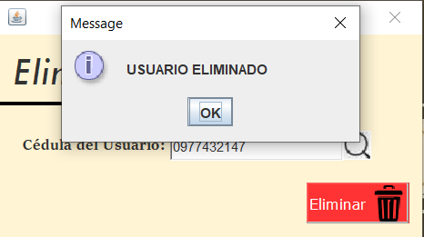

**Fotos de query de tablas de base de datos y realizando consultas**

1. **Query de la tabla Usuario**

Gracias a la creación de la tabla usuario que se visualiza en el query, es posible que los datos sean almacenados en esta base de datos, se realiza un insert para tener un registro el cual se podrá ingresar al sistema, ya que se detectara el registro que se inserto.

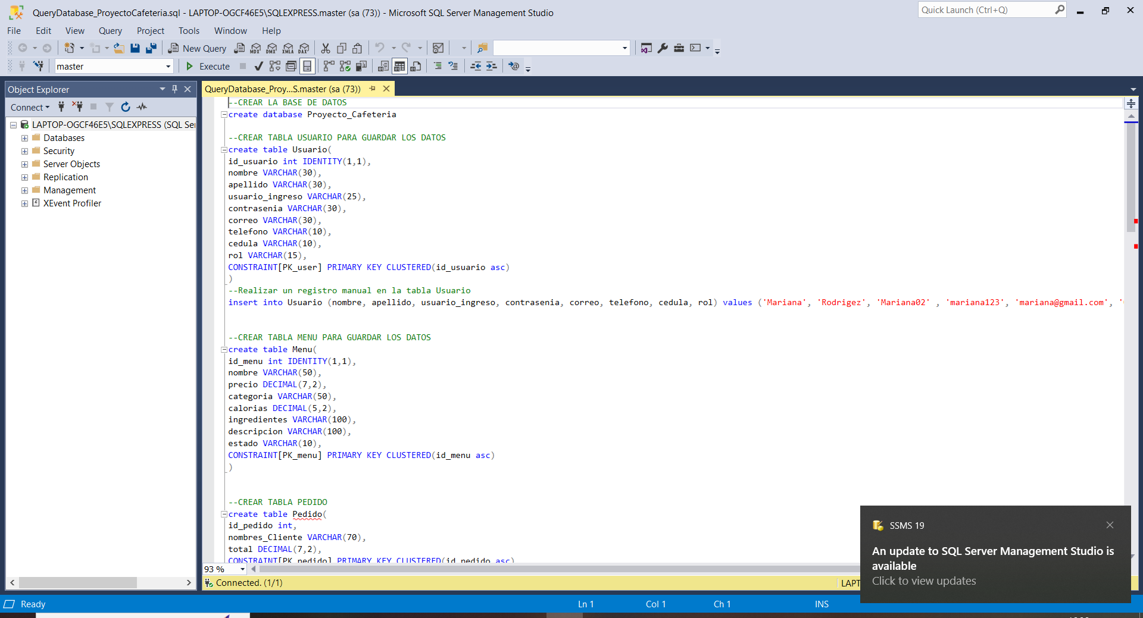

1. **Select de los usuario**

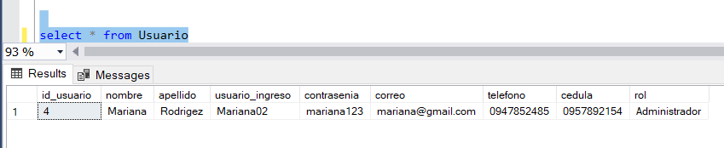Realizamos un select en la misma base de datos para ver que en efecto existe un registro en la base.

**Fotos de proceso para que se comunique la base de datos con netbeans.**

1. **Conexión Base de datos**

Primero realizamos una clase para conectar nuestra base de datos con netbeans, en el cual se inidicara una conexión, a que base de datos se va a trabajar, el usuarios con su respectiva contraseña y un parámetro de espera denominado loginTimeout.

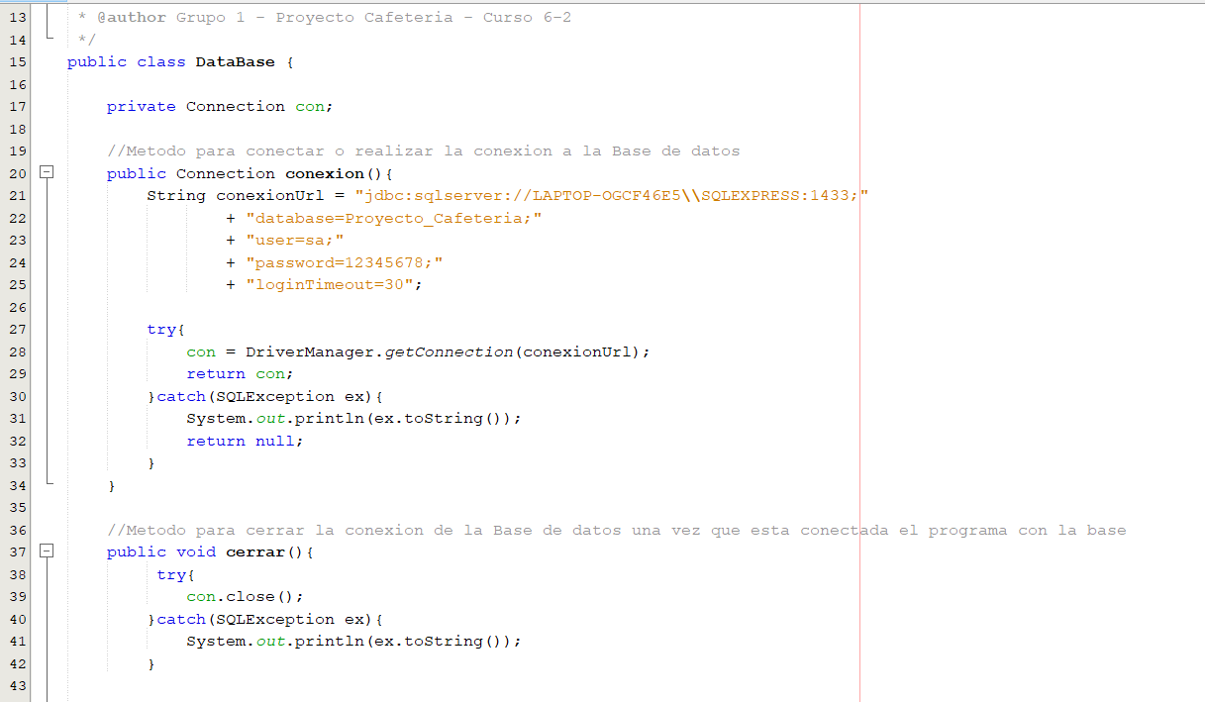

1. **Métodos que permiten realizar los diferentes procesos entre netbeans y la base de datos**

Aquí se gestiona los diferentes métodos que se hacen en el sistema y están relacionados con la base de datos como lo son guardar, eliminar, buscar y mostrar los usuarios.

Nos ayudamos con la clase que creamos de DataBase que es la que hicimos para establecer la conexión entre ambas.

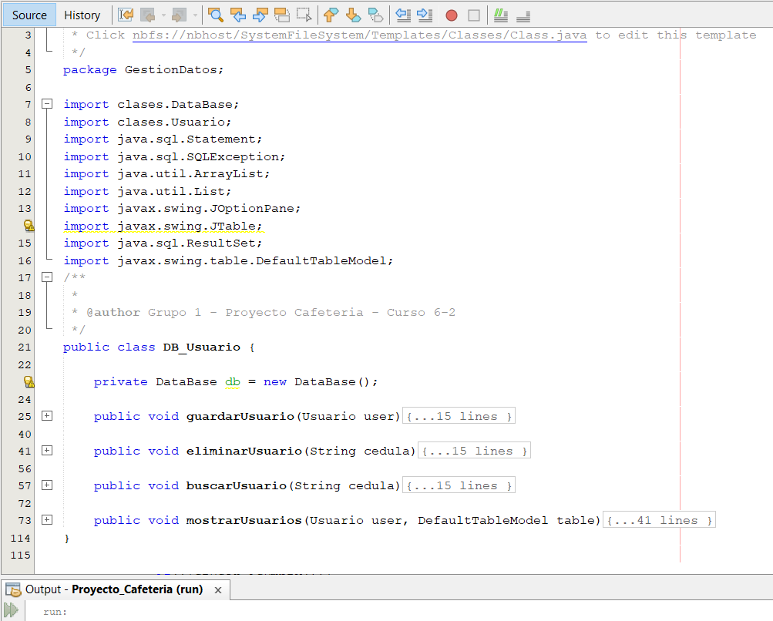

En este caso vamos a mostrar el método guardarUsuario, recibe como parámetro un dato de tipo Usuario, en un try catch para controlar una excepción se realiza lo que es la conexión y el insert de los datos a la base de datos, se toman los diferentes datos del Usuario para poder almacenarlo, una vez ingresado nos mostrara el mensaje de que se ingreso y si sucede algún tipo de error el catch nos ayudara a avisarnos que sucedió.

